Les déterminants 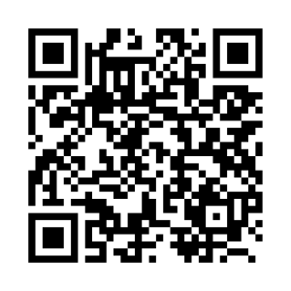

Les petits mots écrits devant les noms communs s’appellent des déterminants.
Ils peuvent être masculins, féminins ou pluriels.

- Au masculin, on emploie :
un ballon, le ballon, ce ballon, mon ballon, leur ballon…

- Au féminin, on emploie :
une maison, la maison, ta maison, cette maison, notre maison…

Les déterminants du pluriel les plus utilisés sont les et des.
Les déterminants : le, la, les , l’, un, une, du, des, au, aux s’appellent des articles.

Je retiens par cœur :
 | singulier |  | pluriel
masculin | un |  | des
masculin | le ou l’ |  | les
féminin | une |  | des
féminin | la ou l’ |  | les

Les déterminants

Les petits mots écrits devant les noms communs s’appellent des déterminants.
Ils peuvent être masculins, féminins ou pluriels.

- Au masculin, on emploie :
un ballon, le ballon, ce ballon, mon ballon, leur ballon…

- Au féminin, on emploie :
une maison, la maison, ta maison, cette maison, notre maison…

Les déterminants du pluriel les plus utilisés sont les et des.
Les déterminants : le, la, les , l’, un, une, du, des, au, aux s’appellent des articles.

Je retiens par cœur :
 | singulier |  | pluriel
masculin | un |  | des
masculin | le ou l’ |  | les
féminin | une |  | des
féminin | la ou l’ |  | les

